All’attenzione di / to:Dott. ALESSANDRO CAPONE
Società/ Company: AUTOSTAMP S.R.L.

Paese / Country: POMIGLIANO D’ARCO
tel : 081 196/92468

Patrica li mercoledì 29 luglio 2026

Oggetto: BANCA D’APPOGGIO PARTITE SCADUTE

Come da sua richiesta telefonica la informiamo di quanto segue

- Le fatture ancora in essere o non ancora liquidate non sono state e ne saranno oggetto di cessione del credito.
- La banca di appoggio per la liquidazione delle stesse a cui dovete far riferimento è BANCA ANTONIANA VENETA VIA MARITTIMA FROSINONE ABI 05040 CAB.14800 C/C 00000010704C CIN K

Cordiali saluti
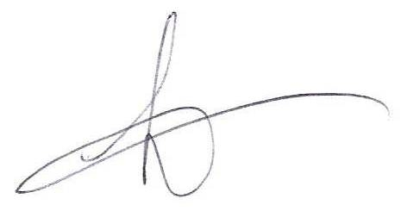
REM s.r.l.

